远程访问：远程观看萤石云视频的方法

已经添加到萤石云的设备如何远程观看呢？

一，官网页面登录。

进入萤石云官网：www.ys7.com。
登录后选"进入萤石云"-"视频库"，点击需要查看的视频。

二，电脑萤石云工作室登录。
首先请点击链接下载并安装：http://www.ys7.com/product-download.html
开启工作室后点击登录，进入视频库，选择想要观看的视频。
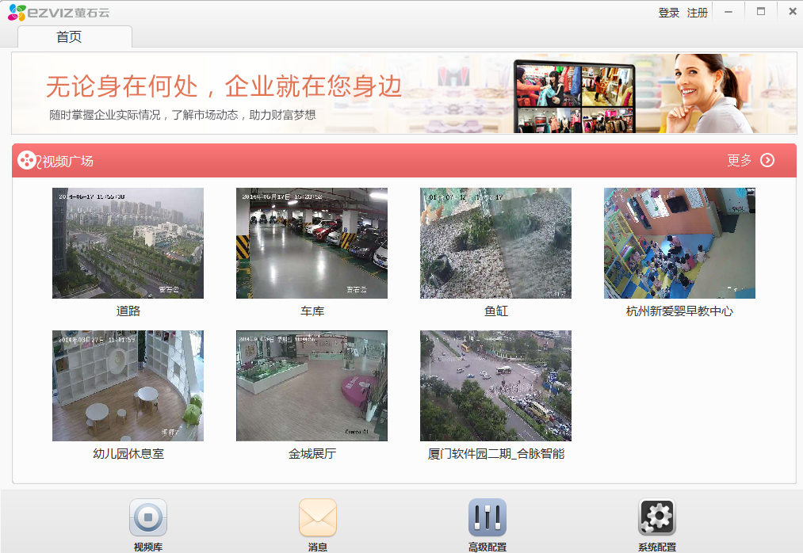

三、用ivms4200登录萤石云账户。
a. 开启iVMS-4200客户端软件，进入“设备管理”界面。
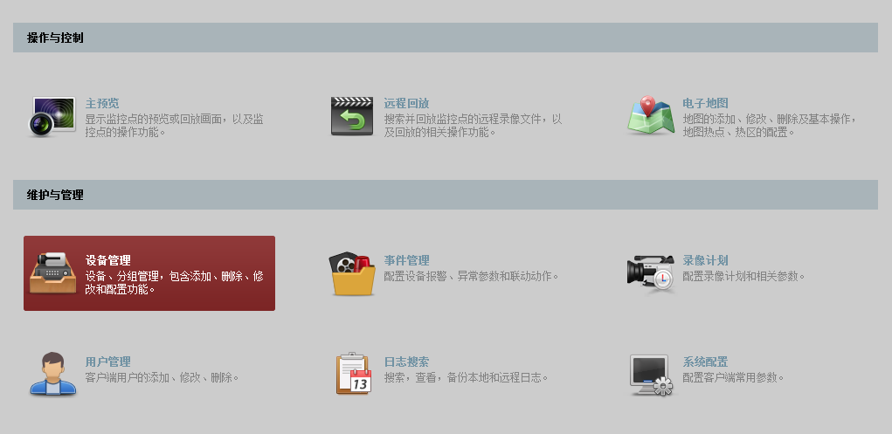

b. 进入“设备管理”界面后，选择“服务器”，使用鼠标左键单击“添加设备类型”，
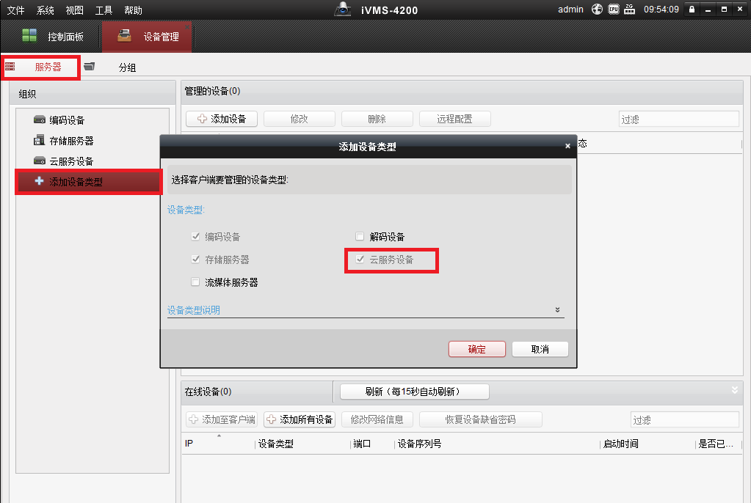
c. 在“服务器”下选择“云服务设备”

若已有相关萤石云账户，请使用鼠标左键单击“登陆”，输入已注册的萤石云服务账户、密码，即可登陆该账户，查看该萤石云账户下相关视频。
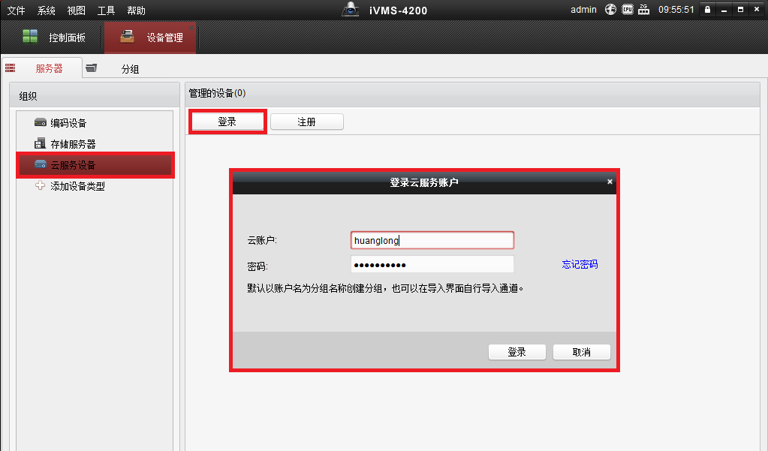

四、用手机萤石云客户端登录。
请点击链接下载并安装：http://www.ys7.com/product-download.html
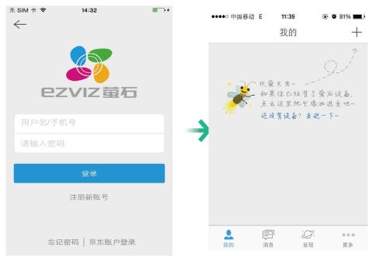

五、用手机4500登录云账户。

先登录萤石云账户，然后选择想要预览的设备进行查看视频。
